

**COMPETENCES**

**[](http://www.linkedin.com/in/florence-legrand-8b7181150) [](https://twitter.com/FloLegrand29)**

**Développeuse Web (en formation)**

**Florence LEGRAND**

flo.legrand@sfr.fr

06.68.42.35.27

80 Rue Robert Doisneau 29200 Brest



**FORMATIONS**

2017-2018 Développeur Web *Code.bzh Brest – Label Grande Ecole du Numérique*

1993 DUT informatique (langage C, Pascal, algorithmique) *IUT de Belfort (90)*

**PROJETS - STAGES**

Février-Mars 2018  Projet développeuse web en équipe (Check Car Fleet, Brest) *en cours*

- Réalisation d’une **application mobile** pour suivre l’état des véhicules d’une entreprise

- Technologies utilisés : **Angular 5, ExpressJS, NodeJs, MongoDB**

Janvier 2018  Participation au StartUp WeekEnd (Brest)

Décembre 2017  Stage développeuse web (Compte Co2, Plouzané)

- **Création de deux widgets en ReactJs et Javascript**.

- Modification du site Web en AngularJS, avec Git et GitLab.

1993 Stage analyste-programmeur (Automobiles Peugeot, Sochaux)

**Bureautique :**

**  **

**CMS:**



**Logiciels :**

  

**Connaissances :**

Référencement (SEO)

Emailing : Mailjet

Design Thinking

Méthodes agiles : **Scrum**

**Langages de programmation:**

**   **

  ** **

 

M'appuyant sur mon diplôme en programmation, J'enrichis mes compétences avec les technologies actuelles.

Esprit d’équipe et curiosité font de moi une développeuse attentive et réactive aux évolutions du métier.

**EXPERIENCES**

2016-2017  Employée serriste (Serres Le Nard, Plougastel)

2014-2016  Hôtesse de caisse (Super U, Carrefour, Plouzané–Brest)

2012-2014  Animatrice de marche nordique (MPT Pen Ar Creach, Brest).

2005-2008  Archiviste (bibliothèque de l’école primaire de Kérichen, Brest)

**CENTRES D’INTERETS**

**Loisirs :**

**   **

**Sports :**

  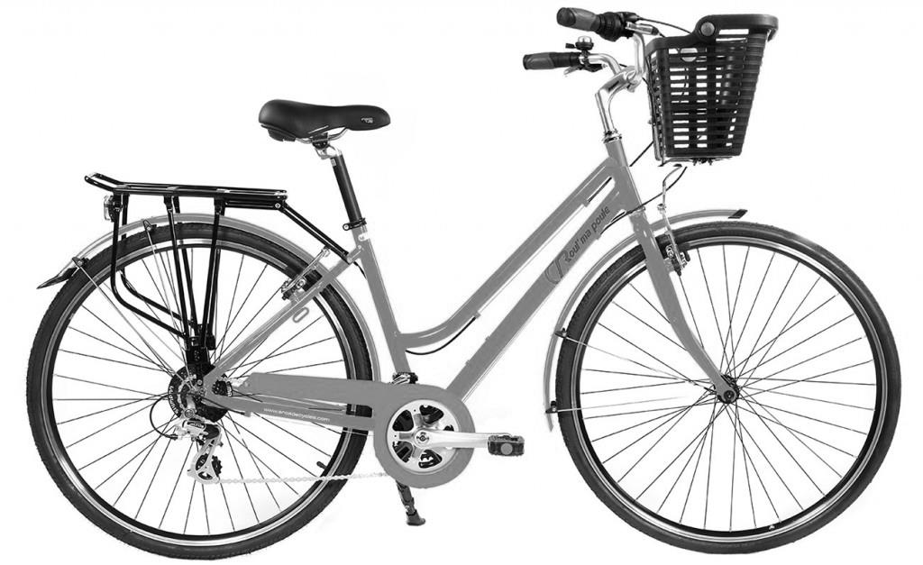 

**Meetups :**

 